Муниципальное бюджетное дошкольное образовательное учреждение детский сад комбинированного вида “Золотая рыбка”

Проект
«В мире музыкальных инструментов».

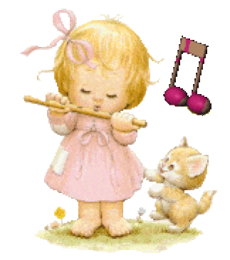

Разработчик:
Пантелеева Елена Анатольевна
воспитатель
МБДОУ детский сад
комбинированного вида №7 «Золотая рыбка»

Выкса 2014

Содержание:

- Актуальность, цель и задачи проекта.

- Этапы проекта, содержание деятельности

- Организационно-методическая работа:
Консультация для воспитателей групп младших возраста «Организация музицирования на детских музыкальных инструментах.»

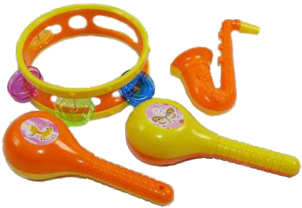

Проект «В мире музыкальных инструментов» выполнен с детьми младшего возраста. Данный проект содержит материал по образовательным областям: «Познавательное развитие», через интеграцию образовательных областей: «Социально-коммуникативное развитие», «Речевое развитие», «Художественно-эстетическое развитие».

Актуальность проекта:
В младшем возрасте ребёнок чувственным путём познаёт окружающий его мир. Одним из объектов познания являются инструменты, в том числе и музыкальные. Необходимым становится создание условий для активного экспериментирования с музыкальными инструментами, их звуками с целью накопления первоначального музыкального опыта. Именно манипулирование и игра с музыкальными звуками позволят ребёнку начать в дальнейшем ориентироваться в характере музыки, её жанрах. Музыкальные инструменты для детей – всегда чудесные, необыкновенно притягательные предметы, дети очень хотят на них играть. Музыкальный инструмент для ребенка символ музыки, тот, кто играет на нем – почти волшебник.
Игры звуками – это творчество-исследование. Однако главная ценность игр звуками состоит в том, что эта увлекательная для детей форма, является самым простым и самым прямым путем к импровизации. Творческое музицирование – это возможность приобретения многообразного опыта в связи с музыкой, опыта переживания музыки как радости и удовольствия. Музыкальные инструменты для детей – всегда чудесные, необыкновенно притягательные предметы, дети очень хотят на них играть.
Вовлечение дошкольника в действие с музыкальными инструментами дает возможность почувствовать себя творцом и личностью, по-иному воспринимать окружающее, внимательнее относиться к звукам.

Цель проекта: Расширение знаний дошкольников о музыкальных инструментах. Формирование музыкально-сенсорных способностей детей.
Задачи проекта:
- Развивать у детей слуховое восприятие, умение выделять различные качества звуков, сравнивать их.
- Познакомить детей с простейшими музыкальными инструментами: бубен, ложки, колокольчик, погремушка.
- Формировать у детей чувство ритма
- Формировать желание у детей импровизировать со звуком при игре на музыкальных инструментах.
- Побуждать родителей к участию в совместной деятельности с детьми при реализации проекта

Ожидаемый результат:

- Дети познакомятся с простейшими музыкальными инструментами: ударными, шумовыми. Научатся выделять звучание отдельных музыкальных инструментов.

- Разовьется сфера чувств, эмоциональная отзывчивость к прослушиванию музыки, готовность к творчеству и импровизации на простейших музыкальных инструментах.

- Гармонизация детско-родительских отношений, реализуя принцип сотрудничества детей и взрослых, путём совместной проектной деятельности; в содействии развития у детей творческих способностей, инициативы, сообразительности и самостоятельности.

Этапы проекта:

№ | Содержание деятельности | Сроки | Участники
I. | Подготовительный этап
1.  2. | Информирование родителей по теме проекта:  - Оформление наглядной информации в родительский уголок «Зачем нужны детские музыкальные инструменты дома»  - Привлечение родителей к изготовлению шумовых инструментов  Организационно-методическая деятельность:  - Подбор методической литературы, изучение материалов интернет-ресурсов по теме проекта  - Консультация для педагогов ДОУ «Организация музицирования на детских инструментах в группах младшего возраста» | 01.06.2014-  27.06.2014 | Воспитатель, родители  Воспитатель
II. | Основной этап
1.  2.  3.  4.  5.  6.  7.  8. | Д/И «Весёлые музыканты»  Включение в непосредственно образовательную деятельность по образовательной области «Музыка»:  - Слушание звучания простейших музыкальных инструментов (бубен, колокольчик, погремушка, ложки), самостоятельная игра на них  - Музыкально-дидактическая игра «Бубен» Г.Фрида  - Пляска «Погремушки» М.Раухвергера  Шумовое оформление потешек («Большие ноги шли по дороге», «Мышка, мышка, как живёшь?», «Идёт коза рогатая)  Игры, развивающие внимание и слуховое восприятие:  - «Кто что услышит»  - «Угадай, что делать»  - «Кто внимательный»  - «Солнышко и дождик»  - «Где позвонили?»  - «Угадай, на чём играю»  - «Узнай по звуку»  Двигательные образные импровизации под музыкальное сопровождение простейших музыкальных и шумовых инструментов:  - «Весёлые зайчики прыгают на полянке» (бубен)  - «Бабочки порхают над цветами» (колокольчик)  - «Цыплята клюют зёрнышки» (ложки)  - «Озорные воробышки радуются солнышку» (колокольчик)  - «Косолапый мишка идёт по лесу» (бубен)  Дидактические упражнения на развитие словаря:  - «Бубен (ложки, колокольчик, погремушка) какой?» (подбор прилагательных)  - «Бубен (ложки, колокольчик, погремушка) что делает?» (подбор глаголов)  Чтение стихотворений:  - Е.Благинина «Погремушка»  - А.Барто «Барабан»  Настольные дидактические игры:  - «Сложи картинку» (бубен, ложки, колокольчик, погремушки)  - «Укрась бубен и ложки»  Продуктивная деятельность – рисование под музыкальное сопровождение простейших музыкальных инструментов.) | 01.08.2014 –  31.08.2014  На протяжении всего проекта  На протяжении всего проекта  На протяжении всего проекта  На протяжении всего проекта  На протяжении всего проекта | Воспитатель, дети
III. | Итоговый этап
1.  2. | Консультация для родителей «Поиграем со звуками»  Выставка «Мои первые музыкальные инструменты»  - Развлечение «Шумовое оформление сказок и рассказов для детей младшего дошкольного возраста» | 20.08.2014-  30.08.2014 | Педагоги, дети, родители  Педагоги

Музыкально-дидактическая игра
«Весёлые музыканты»

Цель: Активизация слуховой восприимчивости детей через знакомство с простейшими музыкальными инструментами.

Ход:
Дети сидят полукругом. Перед ними на столе ширма, за ширмой лежат кукла (Петрушка, мишка, зайка, козочка, кошка) звучащие игрушки, ударные инструменты (погремушки, бубен, барабан, деревянные ложки, колокольчик, металлические палочка).
Воспитатель: Ребята, я слышу, что кто-то поёт свою весёлую песенку,
Под музыку появляется Петрушка.
Пертушка: Здравствуйте, ребята!
Я – весёлый Петрушка,
Всегда со мною погремушка.
Послушайте, какой у неё голосок. Петрушка звенит погремушкой под музыку "Погремушки" М. Рахвергера (исполняется первая часть). Понравилось вам?
Теперь ладошки протяните
И погремушки получите.
Будем весело плясать
Никому не отставать.
«Пляска с погремушками» муз . М.А. Картушиной.

Петрушка: Я пришел к вам не один, музыкантов пригласил. Смотрите, кто сейчас появится. /За ширмой раздаётся «мяу-мяу», появляется котик/.
Кошка: Я - серенькая кошечка,
Сыграю вам на ложках.
Исполняется русская народная мелодия «Как у наших у ворот» обработка, Т. Ломовой. Кошка, придерживаемая воспитателем, играет ложками.
Петрушка: Какой замечательный музыкант наш котик, как он хорошо играет на ложках!

Петрушка. Интересно, кто сейчас к нам придёт?
/Звучит «КУ-_КА-_РЕ-_КУ», на ширме появляется Петушок/.
Петрушка: Кто это, ребята?(ответ детей)
Петушок: Я - Петушок весёлый
Играю целый день,
Звенит мой колокольчик
Динь-динь, динь-динь, дилень.
Воспитатель левой рукой держит колокольчик, правой равномерно ударяя по колокольчику металлической палочкой (исполняется «Треугольник» Т. Шутенко). Петушок прячется за ширму.

Появляется зайчик.
Зайчик: Прыг-скок! Прыг-скок!
Вправо скок и влево скок!
Эй, ребятки, не скучайте, а со мною поиграйте!
Я – зайчик-попрыгайчик.
Дайте мне мой барабанчик
Воспитатель левой рукой придерживает небольшой барабан, так чтобы он был виден детям. Зайка играет палочкой или лапами (звучит «Барабан» Г. Фрида). Зайка прячется.

Появляется мишка
Медвежонок: Я медвежонок Миша.
Я музыку люблю.
Послушайте ребятки,
Как звонко в бубен бью
Мишка звенит, затем бьет в бубен под музыку «Бубен» (русская народная мелодия, обработка М. Раухвергер

После этого проводится музыкально-дидактическая игра «Угадай, на чем играю». Кто из детей узнал инструмент, выходит и играет на нем.
Петрушка: Ребята, вам понравились мои друзья – музыканты? А как вы мне понравились! Как мы весело играли,
Пели песни, танцевали!
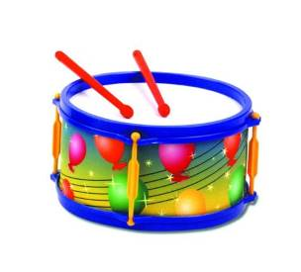
А теперь, детвора, нам прощаться всем пора!

Шумовое оформление русской народной сказки «Курочка ряба»
Жили- были Дед да Баба | БУБЕН
Да была у них курочка Ряба:  «Кудах-тах, тах,  Кудах-тах,тах» | ДЕРЕВЯННЫЕ ЛОЖКИ
Снесла курочка яичко,  Да не простое, а золотое. | ПОГРЕМУШКА
Дед бил, бил-не разбил | ЛОЖКОЙ ПО СТОЛУ
Баба била,била -не разбила. | ЛОЖКОЙ ПО СТОЛУ
Мышка бежала, | КОЛОКОЛЬЧИК
Хвостиком махнула,  Яичко упало и разбилось | ПОГРЕМУШКИ
Плачет дед,  Плачет Баба, | КОЛОКОЛЬЧИК
А курочка кудахчет:  «Кудах-тах, тах,  Кудах-тах, та | ДЕРЕВЯННЫЕ ЛОЖКИ
Не плачь, Дед,  Не плачь, Баба! | УДАР ЛОЖКАМИ
Я снесу вам яичко другое,  Не золотое, а простое! | БУБЕН
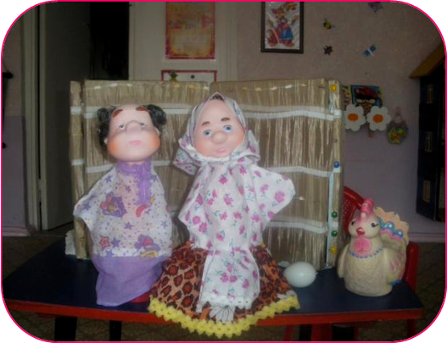

Потешки «Большие ноги»
Большие ноги  Шли по дороге:  То-о-п, то-о-п, то-о-п.  То-о-п, то-о-п, то-о-п. | ДЕРЕВЯННЫЕ ЛОЖКИ
Маленькие ножки  Бежали по дорожке:  Топ-топ-топ-топ-топ!  Топ-топ-топ-топ-топ! | БУБЕН

«Мышка, мышка, как живёшь?
Мишка: Мышка, Мышка, как живёшь?  Мышка, Мышка, что грызёшь? | БАРАБАН
Мышка: Я живу прекрасно, | КОЛОКОЛЬЧИК
У меня с собою книжка, | ПОГРЕМУШКА
Зубки чешутся с утра,  Книжку мне погрызть пора. | РАСЧЕСКОЙ ПО БУМАГЕ
Мишка: Ну, какая ты глупышка!  Не для этого нам книжка | ПОГРЕМУШКА
Книжки надо ведь читать,  Их нельзя ни грызть, ни рвать. | ШЕЛЕСТ БУМАГОЙ
Мишка:Я могу тебе помочь:  Погрызи сухарик, Мышка,  Будет целой твоя книжка | РАСЧЁСКОЙ ПО ДЕРЕВЯННОМУ БРУСОЧКУ

«Идёт коза рогатая…»
Идет коза рогатая, | ШУМЕЛОЧКА
Идет коза богатая: | ПОГРЕМУШКА
Ножками топ,топ! | БАРАБАН
Глазками: хлоп! хлоп! | ПОГРЕМУШКА
Кто кашки не ест,  Кто молока не пьет, | БУБЕН
Того забодает, забодает. | БУБЕН

Игры,
развивающие внимание и слуховое восприятие детей

Цель игр - открыть для малыша особый мир звуков, сделать их привлекательными и значимыми, говорящими о чем-то важном. Вслушиваясь в слова, играя с ними, ребенок формирует свой слух, улучшает дикцию, стараясь приблизить звучание своей речи к тому, что он слышит от окружающих.
В этих играх малыш учится различать «звучание» знакомых предметов, голоса животных, птиц и людей. Это требует от ребенка не только активного восприятия, но и хорошей памяти, развитого мышления и элементарного музыкального слуха.

«КТО ЧТО УСЛЫШИТ?»
Цель: Развивать слуховое внимание, пополнять активный словарь, развивать фразовую речь.
Оборудование: Ширма, колокольчик, бубен, молоточек, «шумелка», барабан и т.п.
Ход: Воспитатель за ширмой по очереди издает звуки выше перечисленными предметами и предлагает детям отгадать, каким предметом произведен звук. Звуки должны быть ясными и контрастными, чтобы ребенок мог их угадать.

«УГАДАЙ, ЧТО ДЕЛАТЬ»
Цель: Развивать умение переключать слуховое внимание. Развивать координацию движений, умение соотносить свои действия со звучанием бубна.
Оборудование: Бубен, два флажка.
Ход: У ребенка в руках два флажка. Если воспитатель громко звенит в бубен, малыш поднимает флажки вверх и машет ими, а если бубен звучит тихо – опускает флажки вниз.
Важно следить за правильной осанкой детей и точным выполнением движений. Чередовать громкое и тихое звучание бубна нужно не более 4 раз, чтобы ребенок мог легко выполнять упражнение.

«КТО ВНИМАТЕЛЬНЫЙ?»
Цель: Развивать остроту слуха, умение правильно воспринимать словесную инструкцию независимо от силы голоса, которым ее произносят.
Оборудование: Кукла, игрушечный мишка, машинка.
Ход: Воспитатель сидит около стола, на котором лежат игрушки. Ребенок находится на расстоянии 2 – 3 метров от него. Воспитатель предупреждает ребенка: «Я буду говорить шепотом, поэтому сидеть надо тихо, чтобы было слышно. Будь внимательней!» Затем говорит:
- Возьми мишку и посади в машину.
- Возьми мишку из машины.
- Посади в машину куклу.
- Покатай куклу машине.
Ребенок должен услышать, понять и выполнить эти поручения. Задания нужно давать краткие и простые, а произносить их тихо, но очень четко.

«СОЛНЦЕ ИЛИ ДОЖДИК?»
Цель: Развивать умение переключать слуховое внимание, выполнять действия согласно различному звучанию бубна.
Оборудование: Бубен, картинки с изображением прогулки детей при ярком солнце и убегающих от дождя.
Ход: Воспитатель говорит: «Сейчас мы пойдем на прогулку. Дождя нет, светит солнышко. Ты гуляй, а я буду звенеть бубном. Если начнется дождь, я буду в бубен стучать, а ты, услышав стук, беги в дом. Слушай внимательно, когда бубен звенит, а когда я буду стучать в него». Можно повторять игру, меняя звучание бубна 3 – 4 раза.

«ГДЕ ПОЗВОНИЛИ?»
Цель: Развивать направленность слухового внимания, умение определять направление звука, ориентироваться в пространстве.
Оборудование: Колокольчик.
Ход: Ребенок закрывает глаза, а воспитатель тихо встает в стороне от него (слева, справа, сзади) и звенит в колокольчик. Ребенок, не открывая глаза, должен указать направление, откуда доноситься звук. Если малыш ошибается, то отгадывает еще раз. Игру повторяют 4 – 5 раз. Необходимо следить, чтобы ребенок не открывал глаза. Указывая направление звука, он должен повернуться лицом к тому месту, откуда слышен звук. Звонить надо не очень громко.

«УГАДАЙ, НА ЧЕМ ИГРАЮ»
Цель: Развивать устойчивое слуховое внимание, умение различать инструменты на слух по их звучанию.
Оборудование: Барабан, бубен, дудочка и др.
Ход: Воспитатель поочередно показывает ребенку музыкальные инструменты, уточняет их названия и знакомит с их звучанием. Когда воспитатель убедится, что малыш усвоил название и запомнил звучание инструментов, игрушки убирает за ширму. Воспитатель повторяет там игру на разных инструментах, а малыш по звуку пытается угадать, «чья песенка слышна».

«УЗНАЙ ПО ЗВУКУ»
Цель: Развитие слухового внимания
Оборудование: Приготовьте музыкальные игрушки и предметы (бумага, ложка, дудка и пр.).
Ход: Сядьте спиной к малышу и производите разные шумы и звуки разными предметами. Предложите малышу, не оборачиваясь, называть, чем произведен звук.

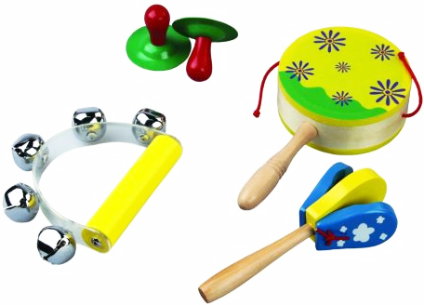

Художественное слово

Е. Благинина «Погремушка»
Как большой, сидит Андрюшка
На ковре перед крыльцом.
У него в руках игрушка -
Погремушка с бубенцом.
Мальчик смотрит - что за чудо?
Мальчик очень удивлён,
Не поймёт он: ну откуда
Раздаётся этот звон

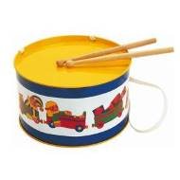
Агния Барто «Барабан»
Левой, правой!
Левой, правой!
На парад
Идёт отряд.
На парад
Идёт отряд.
Барабанщик
Очень рад:
Барабанит,
Барабанит
Полтора часа
Подряд!
Левой, правой!
Левой, правой!
Барабан
Уже дырявый!

Консультация
«ПОИГРАЕМ СО ЗВУКАМИ»

Малыш – дошкольник живет, играя, в игре он познает мир. Правильно организованная игра помогает закрепить, уточнить, обогатить представления о свойствах предметов и явлений окружающей действительности. Если вы приглядитесь к стихийно возникающим играм детей, то легко обнаружите, что в них ясно выражен интерес к звукам. Ребенок не упускает возможности выявить звуковые возможности игрушек, попавших к нему в руки (гудит, пищит, свистит, стучит). Он пытается, подражая взрослому, поиграть на игрушечной балалайке, струны которой даже не звучат, или на игрушечном баяне, меха которого безмолвны. Таким образом, он пытается понять язык звуков.
Игры со звуками – естественное дополнение к «звуковым забавам» малышей. Они помогают ребенку научиться лучше слушать, различать и самостоятельно производить звуки разной окраски, сознательно комбинировать эти свойства звука. Для игр понадобятся музыкальные игрушки. Это ударные инструменты: барабан, погремушки, колокольчики, металлофон. Духовые: дудки, свистульки, флейты (демонстрация)
Можно и самим сделать разные звучащие игрушки (демонстрация). Это могут быть обыкновенные деревянные брусочки, коробочки. Пусть дети вместе с вами наполнят их мелкими камешками, горохом. Когда коробочки будут готовы, послушайте, как они звучат. Пусть ваш малыш сам скажет, какая из них звучит звонко, а какая глухо. Обратите внимание на то, какая игрушка понравилась вашему малышу больше всего, спросите у него, почему. По его ответу вы можете судить, какие звуки привлекают его внимание: тихие, громкие, мягкие или резкие.
А теперь попробуйте поиграть с ребенком в игру «Лесное эхо». В этой игре ребенок научится производить звук, вполне определенный по силе. Сначала вы вместе вспомните, что такое эхо, как оно тихо отвечает на наши громкие звуки. Расскажите, что во всякой музыке есть звуки громкие и тихие. Возьмите игрушку и начните игру. Кто вступает первым, у того игрушка должна звучать громко, а у того, кто отвечает – тихо. Потом можно обменяться ролями и игрушками. В последующих играх уже без игрушек и инструментов, когда ребенок будет воспроизводить звуки своими ладошками или голосом, вы сможете увидеть, насколько внимателен ребенок к конкретным заданиям, оцените его память и координацию движений и голоса.
Такие игры со «звучащими жестами» (движениями рук, кисти, пальцев) развивают естественность, ловкость и точность движений, которые очень помогут вашему ребенку в обучении игре на музыкальном инструменте.
Материал для наглядной информации в родительский уголок

«ЗАЕЧЕМ НУЖНЫ ДЕТСКИЕ ЗВУЧАЩИЕ ИГРУШКИ И МУЗЫКАЛЬНЫЕ ИНСТРУМЕНТЫ»

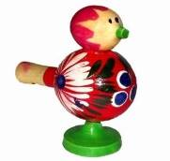
«Музыкальные инструменты для маленького ребенка – символ музыки тот, кто играет на нём – почти волшебник»

Полноценное психическое здоровье каждого ребенка невозможно представить себе без игрушек и разнообразных развлечений. Но на самом деле – игра, это не просто веселое времяпрепровождение малышей, а основное средство для познания мира и развития ребенка. Именно игровой процесс формирует и развивает творческие способности детей, учит его выражать свои чувства, познавать самого себя и т.д. В этом смысле очень полезны детские игрушки музыкальной направленности.
Музыка необходима малышам не только для формирования его эмоционального воспитания, но и для развития слухового аппарата и творческого мышления.
Музыка, и в частности музыкальные игрушки, позволяют детям учиться чувствовать разницу между тембром, высотой звука, его тональностью и т.д. Родители могут вместе со своим чадом слушать классические музыкальные произведения, танцевать зажигательные танцы или даже устроить настоящий концерт с помощью детских инструментов.
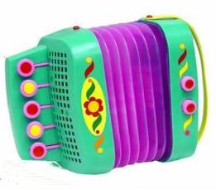
Музыкальные инструменты для детей с самого юного возраста позволяют формировать их слуховой аппарат, тренировать двигательные навыки и даже развивать образное мышление. Действительно, как это ни странно, но развитие мозга ребенка нераздельно связано с музыкой и ее восприятием, ведь именно чувство ритма и формируют музыкальные инструменты.
У маленьких детей, как правило, внимание неустойчивое, поэтому он любит заниматься только тем, что ему особенно интересно. Поэтому на занятиях музыке многие преподаватели совмещают разные принципы обучения, добавляя в учебный процесс музыкальные игры, танцы под зажигательные композиции и т.д.Кроме того, постоянное привлечение музыкального игрового материала позволяет делать занятия более эффективными, ведь дети намного лучше учатся играя, да и информация так запоминается гораздо быстрее.
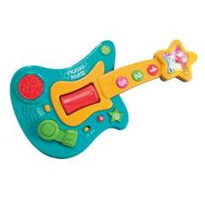
Музыкальные инструменты для детей – всегда чудесные, необыкновенно притягательные предметы, дети очень хотят и любят играть на них, так как с помощью музыкальных инструментов они осуществляют свою вдохновенную деятельность.
Обеспечьте малыша разнообразными детскими музыкальными инструментами, научите его играть с ними. Малыши так любят греметь маракасами и кастаньетами, ударять в бубен или барабан, дуть в дудку.
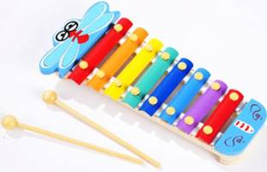
Не забудьте о таких русских народных инструментах, как трещётка, колотушка и свистулька. А уж ксилофон или металлофон обязательно станет одной из любимых игрушек для Вашего малыша. Дети очень любят металлофон. Маленькие музыканты с удовольствием отстукивают на металлофоне мелодию любимой песенки.
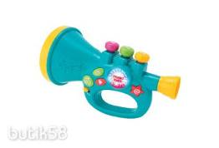
Учите малыша различать звучание музыкальных инструментов. Посадите ребенка перед собой. Покажите два предмета (например, бубен и колокольчик), потрясите их перед глазами малыша, потом спрячьте оба предмета (под стол или за спину) и опять погремите ими. Затем достаньте предметы и предложите малышу угадать, что звучало. Возможно, он не сразу поймет суть вопроса, тогда ответьте сами. Постепенно увеличивайте количество предметов (например, до пяти) и усложняйте задачу - подбирайте предметы, издающие более или менее похожий звук.
Используя пианино или синтезатор, можно сыграть и в такую игру. Пометьте фломастером две клавиши, находящиеся довольно далеко друг от друга, чтобы звуки сильно отличались по высоте. Нажмите на клавиши несколько раз, попросите малыша отвернуться и нажмите одну из клавиш - пусть угадает. Обязательно слушайте с ребенком музыкальные записи: классическую музыку, звуки природы. Маршируйте под веселые марши, кружитесь под звуки вальса. Можете комментировать ритм мелодии, называть автора и музыкальное произведение.
Музыкальные инструменты можно не только приобрести в магазине, но и сделать их своими рукам. Сделав своими руками такие звучащие игрушки-погремушки, ребенок по-иному воспринимает окружающий мир, более внимательно относится к звуку, с большой активностью включается в совместные инсценирования и музицирование.
Дети, которые были замкнутые, благодаря игре на самодельных музыкальных инструментах раскрепощаются и раскрываются с разных сторон, становятся более коммуникабельными, могут выступать перед большим количеством людей.
Зародившийся в детстве интерес к игре на музыкальном инструменте, может в дальнейшем привести к профессиональному увлечению. Но даже если этого не произойдет, Ваш малыш вырастет чутким к прекрасному, развитым человеком. Дерзайте и творите вместе с детьми!

Музыкальные игрушки
Так детьми любимы!
Развивают детский слух
Всем необходимы.
Дудки, бубны, барабаны,
Кастаньеты, ксилофон -
Музыка, музыка -
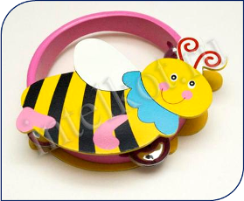
Звучит со всех сторон

Консультация для воспитателей
«Организация музицирования на детских музыкальных инструментах »

Музицирование на детских шумовых инструментах - одна из самых доступных форм ознакомления ребенка с миром музыки. Музыка всегда (наряду с движением, речью и игрушками) являлась необходимым условием общего развития детей. Игра на детских шумовых инструментах- развивает музыкальный слух, ритм, музыкальную память, формирует навыки вербального и невербального общения, формирует готовность и умение действовать в коллективе, развивает навыки мелкой и крупной моторики, а также слуховые, зрительные, тактильные способности к восприятию.
Благоприятному музыкальному развитию малышей способствует организация музыкальной среды в группе: наличие музыкальных игрушек, негромко звучащих музыкальных инструментов (бубен, барабан, колокольчик, погремушки), музыкально-дидактических пособий и игр.
Бубен
Ударный музыкальный инструмент. Представляет собою обруч в несколько дюймов ширины с натянутой на него натуральной кожей . Для извлечения звука проводят по плоскости пальцем или ударяют по ней кистью руки или палочкой. Бубен может использоваться как сопровождающий инструмент при передаче народных песен, а также в оркестре при исполнении характерных танцев. Развивает слух, чувство ритма.
Погремушки
Музыкальный инструмент с приятным многоголосым звучанием. Можно использовать как для народных танцев, так и для украшения мелодий и отбивания тактов. Развивает слух, координацию, чувство ритма, фантазию.
Маракасы
Представляет собой круглую или яйцеобразную деревянную погремушку на деревянной ручке наполненную пластиковыми горошинами. Маракасы очень популярны в оркестрах танцевальной музыки. Простота игры на маракасах, размеры, вес, позволяет использовать их в работе с детьми от 3 до 7 лет. От силы встряхивания инструмент меняет силу звука. Игра на инструменте развивает чувство ритма, творчество, координацию движений рук, моторику руки. Инструмент используется для ритмического сопровождения народных танцев, песен и игр, применяется в оркестрах.
Треугольник
Представляет собой стальной прут диаметром 8-10 мм, согнутый в форме равнобедренного треугольника, не замкнутого в одном из углов. При игре исполнитель держит треугольник на жильной струне в левой руке, ударяет по различным частям треугольника(для получения звука различной степени громкости характера) специальной стальной палочкой без рукоятки. Звук треугольника без определённой высоты, чистый и прозрачный, с мелодичным отзвуком, который может заглушаться прикосновением свободной руки.

Формы работы с шумовыми инструментами:
- Игра под фонограмму, подбор ритмического аккомпанемента к детским песенкам. Подобрав фонограмму любой детской песенки, можно придумать ритмический аккомпанемент и выстукивать «в такт» используя ударно-шумовые инструменты, такие как бубен, кастаньеты, треугольник и другие.
- Импровизация звуковых картин на заданную тему
- Звуковая иллюстрация стихов
- Сказки-шумелки
Увлекательной формой музыкально – ритмических игр для детей является звукоподражание и элементарное музицирование на детских шумовых музыкальных инструментах.
Такой совместный игровой досуг для ребёнка может организовать любые родители без специальной методической или музыкальной подготовки. Для малышей 2-4 лет можно использовать более простой вариант для музицирования – сказочки-шумелки. В такой сказке текст составляется так, что после одной - двух фраз есть возможность что-либо изобразить шумом.
Реализация малышом своих представлений в звуках и шумах – занятие творческое и эмоциональное. Совместная игра малыша с взрослым или другими детьми даёт навыки взаимодействия и коллективизма. Копирование «чужих» ритмов развивает слуховое восприятие и память. Различение громких и тихих звуков, отрывистых и протяжных, высоких и низких развивает слух ребёнка, а копирование шумов способствует развитию мелкой моторики. Благодаря шумовому оформлению сказочек, у ребёнка развивается и умение сосредоточенно слушать, и хорошая реакция и память.
Выбирая текст сказки, необходимо учитывать насколько он подходит детям по сложности и объёму. Важно заранее определить шумовое оформление для выбранного рассказа или сказочки, смысловые акценты и паузы, сделать соответствующие пометки или условные обозначения в тексте.
Первое время ребёнку лучше предлагать или один более сложный (барабан) или несколько простых – те, где маловероятны варианты звукоизвлечения. Учитывайте, какими приёмами ребёнок уже владеет, какие должен освоить на планируемом занятии.
Сказочка или история должны быть выучены так, чтобы можно было рассказывать наизусть.
Благодаря использованию инструментов история или сказочка должна стать более интересной и яркой.
Проверьте звучание ударных инструментов, найдите необходимый звуковой эффект. Перед занятием раздайте инструменты с учётом возможностей малышей, можно также предложить детям выбрать инструмент и дать время проверить звучание. Во время исполнения используйте жесты и мимику, говорите медленно и выразительно, выдерживайте паузы.
Игра на инструменте, должна звучать в паузах, иллюстрируя текст.
Побуждайте детей к игре на инструментах. Вступление можно подсказывать взглядом, жестом или заранее условленным сигналом. Мимикой и жестами можно подсказывать детям громкость и скорость игры.
Взрослый должен подготовить указания для игры на инструментах заранее, но в то же время быть готовым поддержать незапланированное вступление ребёнка, его творческую инициативу детей, идеи детей.

Литература по проекту:

1) Соляник Е.Н. «Развивающие игры для детей раннего возраста», С-Пб «Детство-Пресс», 2010
2) Доронова Т.Н., Ерофеева Т.И. «Развитие детей раннего возраста в условиях вариативного дошкольного образования», Москва «Обруч», 2010
3) Дзержинская И.Л. «Музыкальное воспитание младших дошкольников», Москва «Просвещение», 1985
4)Учебно-методическое пособие «Младший дошкольник в детском саду. Как работать по программе «Детство», С-Пб «Детство-Пресс», 2005
5) Кузнецова О.С. «Домашний оркестр», Москва «Карапуз», 1998

Выставка «Мои первые музыкальные инструменты»:
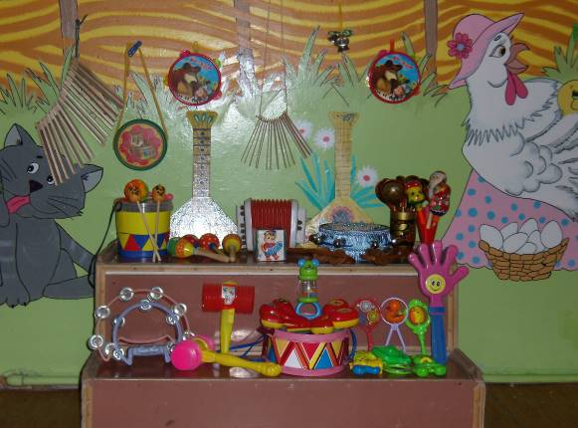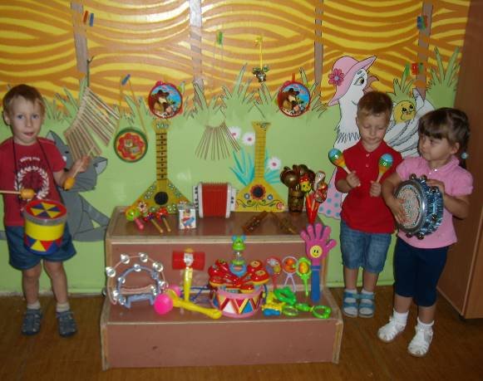
Дидактическая игра «Весёлые музыканты»:
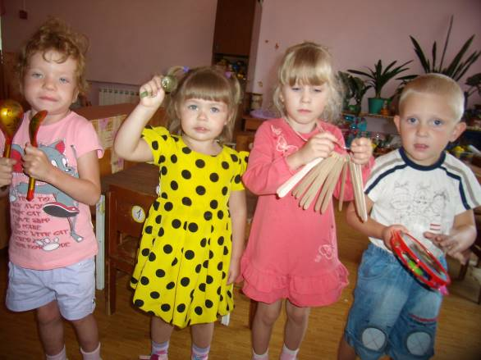

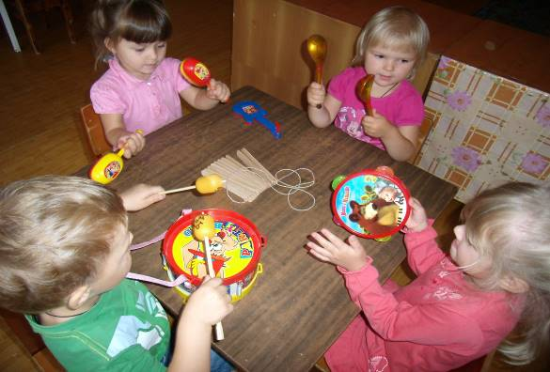

Музыкально-дидактическая игра «Бубен»:
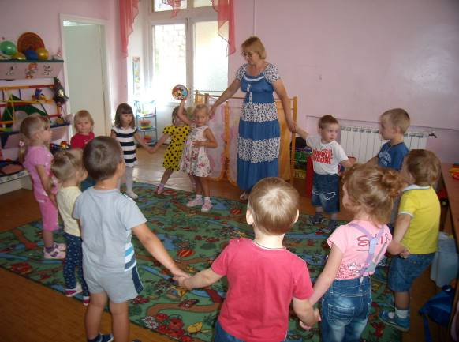
Настольные дидактические игры «Сложи картинку»:
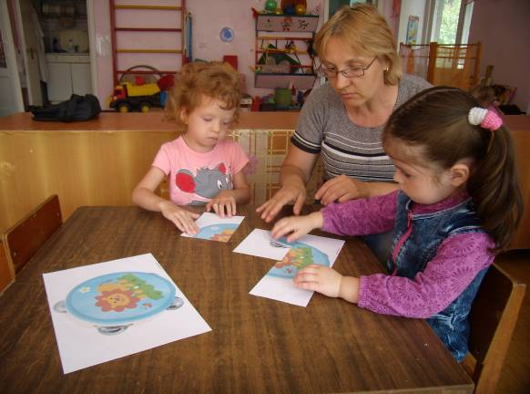
Игра «Укрась бубен, ложки»
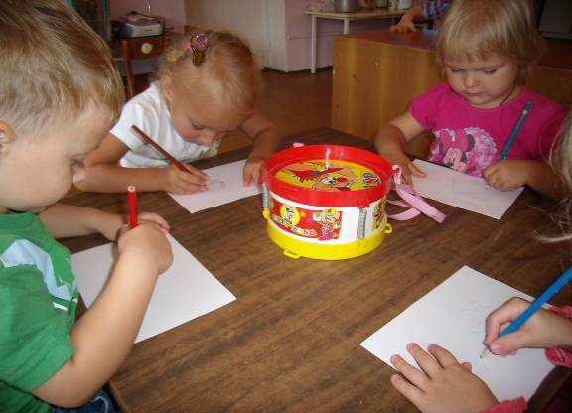
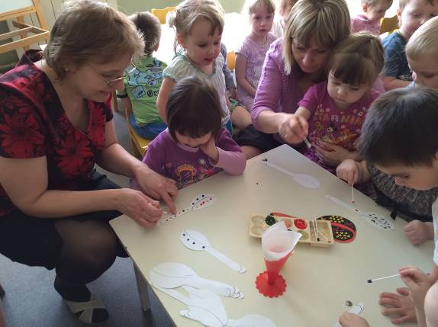

Дидактическая игра «Угадай на чём играю»:
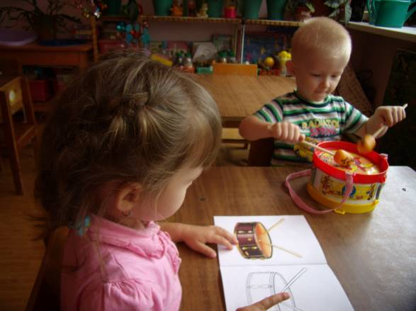

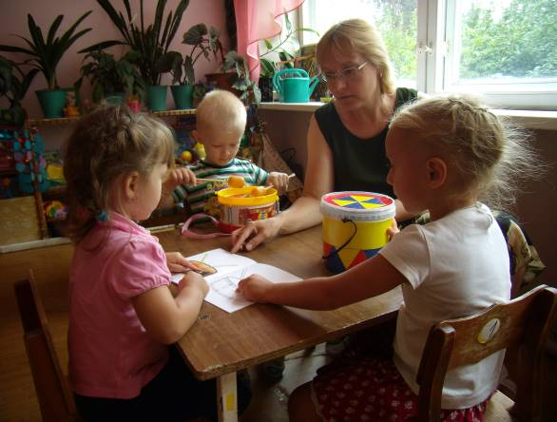
Шумовое оформление потешек, сказок («Курочка Ряба»):
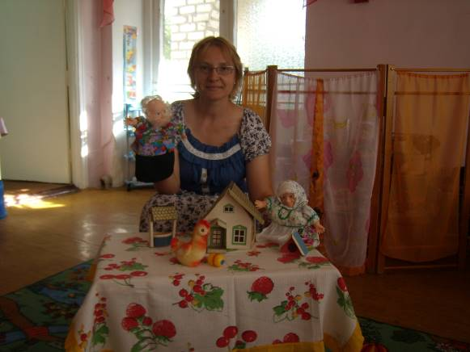
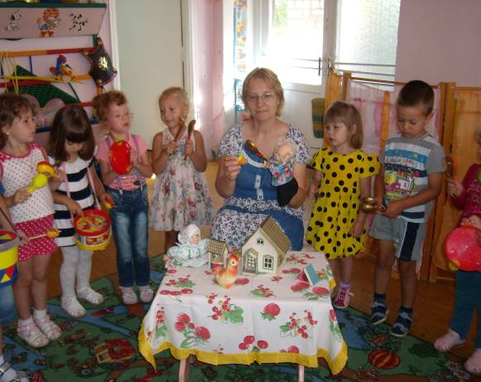
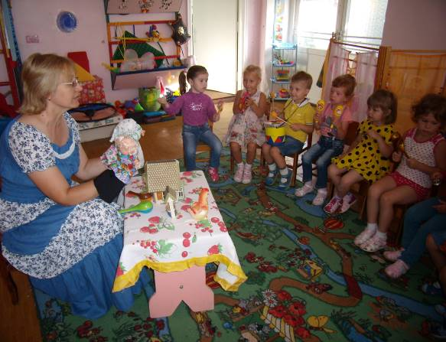

Импровизации на детских музыкальных инструментах:
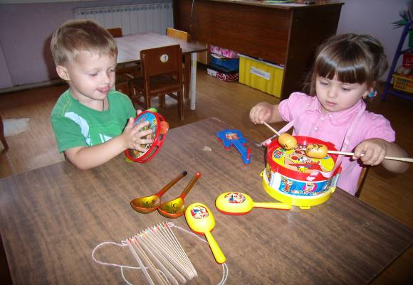
Играем со звуками:
